Effects of N2 and NH3 remote plasma nitridation on HfO2 gate dielectrics 분석보고서
K.-S. Park et al., Applied Surface Science 257 (2010) 1347-1350

0. 문서 개요
문서유형 | 학술논문 (Applied Surface Science, Elsevier)
논문명 | Effects of N2 and NH3 remote plasma nitridation on the structural and electrical characteristics of the HfO2 gate dielectrics
저자 / 소속 | K.-S. Park, K.-H. Baek, D.P. Kim, J.-C. Woo, L.-M. Do (RFID/USN Research Department, Electronics and Telecommunications Research Institute, Daejeon, Korea) / K.-S. No (Dept. of Materials Science and Engineering, KAIST, Daejeon, Korea)
게재 정보 | Applied Surface Science 257 (2010) 1347-1350
투고 / 게재확정일 | 투고 2010.06.16 / 수정본 2010.08.16 / 게재확정 2010.08.16 / 온라인공개 2010.08.24
DOI | 10.1016/j.apsusc.2010.08.069
출원번호 / 출원일 | 해당없음 (학술논문)
패밀리관계 | 해당없음 (학술논문)
IPC / CPC | 해당없음 (학술논문)
다루는 공정 | ALD로 증착한 HfO2 게이트 유전막에 대한 원격 플라즈마 질화(RPN) — N2 플라즈마와 NH3 플라즈마를 비교해 HfOxNy 박막의 구조(XPS/AES/TEM) 및 MOS 커패시터 전기적 특성(C-V/I-V)을 평가

1. 핵심 요약
- ALD로 증착한 4.5nm 두께 HfO2 박막에 대해 ECR 원격플라즈마(2.45GHz, 2kW, 3Torr, 90초, 500℃)로 N2 또는 NH3를 이용한 질화 처리를 하고, 700℃ 후속열처리(PDA) 후 구조·전기적 특성을 비교했다.
- NH3-RPN(S3)은 N2-RPN(S2)보다 훨씬 많은 질소를 벌크막 및 계면층에 도입하며, 700℃ PDA 후에도 Hf-N/Hf-O-N 결합 형태로 안정적으로 잔존한다(XPS, AES로 확인).
- 계면층(IL) 물리두께는 NH3-RPN이 오히려 더 두꺼움(1.9nm, 비질화 1.2nm·N2-RPN 1.0nm 대비)에도 불구하고, 등가산화막두께(EOT)는 NH3-RPN이 가장 작다(~1.45nm, N2-RPN ~1.75nm, 비질화 ~2.0nm) — HfOxNy상의 유전율 상승 효과가 계면층 두께 증가분을 상쇄한다.

2. 기술 내용

2.1 실험 조건
기판: p형 Si(100), 비저항 4-9Ω·cm, RCA 표준세정 후 1% 희석 HF에 1분 침지, 탈이온수 세정.
HfO2 증착: ALD, 전구체 TEMA-Hf[테트라키스(에틸메틸아미노)하프늄] + O3, 기판온도 400℃, 막두께 4.5nm.
질화(RPN): ECR(전자사이클로트론공명) 원격플라즈마, 주파수 2.45GHz, 마이크로파 입력전력 2kW, 처리시간 90초, 기판온도 500℃, 챔버압력 3Torr, N2 또는 NH3 유량 3slm. 비교를 위해 비질화 HfO2 시료도 준비.
시료 구분: S1=비질화, S2=N2-RPN, S3=NH3-RPN. 전체 시료에 N2 분위기 700℃, 60초의 후속열처리(PDA)를 수행.
MOS 커패시터 제작: poly-Si 게이트 패터닝 후 인(P) 이온주입(50keV, 6×10^15 ions/cm²), 도펀트 활성화 RTA 1000℃ 10초(N2 분위기), 금속화 및 forming gas(H2/N2) 어닐 400℃ 30분.
분석: XPS(단색화 Al Kα), 오제이전자분광(AES) 깊이프로파일, 단면 TEM, C-V(HP4275A LCR미터, 10kHz), I-V(HP4156A 반도체파라미터분석기).

2.2 XPS 결과 — 결합상태 분석 (도 1~3)
Hf 4f(도1): 비질화 S1은 HfO2 고유 피크(Hf4f7/2 ~17.6eV, Hf4f5/2 ~19.3eV)만 나타난다. 질화된 S2·S3는 피크가 저결합에너지 방향으로 이동하고 폭이 넓어지며, Hf4f7/2 ~17.0eV의 추가 성분(Hf-O-N 결합에 해당하는 HfOxNy 상)이 나타난다. HfOxNy 성분의 상대강도는 NH3-RPN(S3)이 N2-RPN(S2)보다 크게 나타나, NH3가 질소 도입에 더 효과적임을 보여준다.
N 1s(도2): S1은 신호가 없다. S2는 397.8eV에 약한 피크(Si-N 또는 Si-O-N 결합, 계면에 소량의 질소)가 나타난다. S3는 396.2eV에 뚜렷한 피크와 397.8eV의 약한 피크가 함께 나타나며, 이는 벌크막과 계면층 모두에 Hf-N 또는 Hf-O-N 결합 형태로 다량의 질소가 700℃ PDA 후에도 잔존함을 의미한다.
Si 2p(도3): 기판 벌크 Si 피크(99.3eV)와 고결합에너지 쪽의 약한 피크로 구성된다. S1의 102.8eV 피크는 비화학양론적 HfSixOy 계면층에 해당한다. S2·S3는 이 피크가 더 낮은 결합에너지(~101.8eV, Hf-Si-O-N 결합)로 이동하며, S3에서 Hf-Si-O-N 결합 비중이 S2보다 크게 나타난다. 참고로 NH3-RPN 처리시간을 120초로 늘리면 14.5eV 부근에 hafnium-silicide 피크가 나타난다고 언급되어 있으나, 해당 데이터 자체는 본 논문에 제시되어 있지 않다.
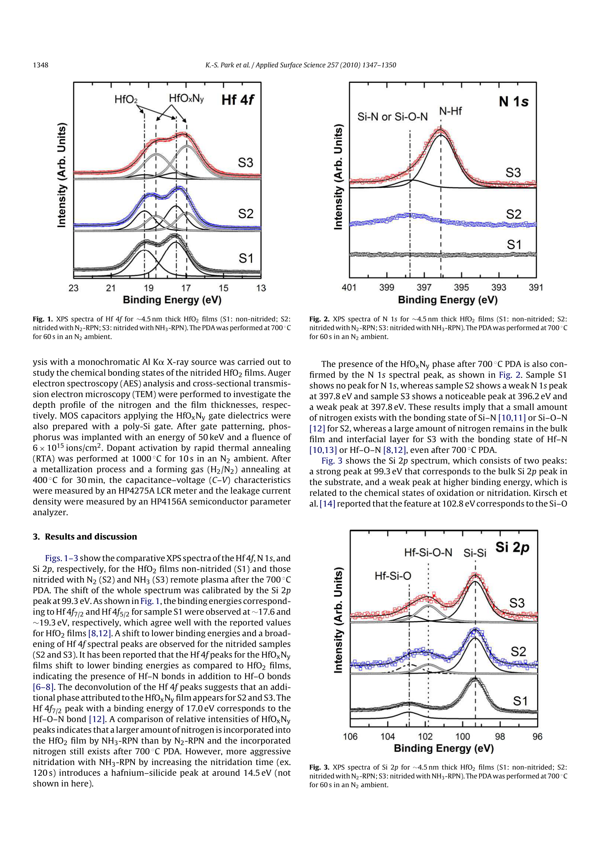
[도 1, 도 2, 도 3] (좌상) Hf 4f, (우상) N 1s, (우하) Si 2p의 XPS 스펙트럼 — S1(비질화)/S2(N2-RPN)/S3(NH3-RPN), 700℃ PDA 후.

2.3 AES 깊이프로파일 및 TEM 미세구조 (도 4, 5)
AES 깊이프로파일(도4): N2-RPN은 질소가 주로 HfOxNy/Si 계면 부근에 국한 분포하는 반면, NH3-RPN은 질소가 벌크막 전체에 걸쳐 고르게 분포한다. 이는 NH3-RPN이 질화 효율과 열안정성 모두에서 우수함을 뒷받침한다.
단면 TEM(도5): 계면층(IL) 물리두께는 비질화 HfO2 약 1.2nm, N2-RPN 약 1.0nm(질소 incorporation이 산소 확산을 억제해 계면반응이 줄어듦), NH3-RPN 약 1.9nm(오히려 증가)로 측정되었다. 전체 게이트 유전막 스택 두께는 각각 약 4.2nm(a), 4.1nm(b), 3.7nm(c)였다. NH3-RPN의 계면층 증가는 NH3 유래 해리종(NH2+/-, NH0 등)이 산소 확산을 억제하지 못하고, 오히려 추가 열예산으로 작용해 Hf-실리케이트/HfSixOyNz 계면층 성장을 촉진하기 때문으로 저자들은 추정한다.
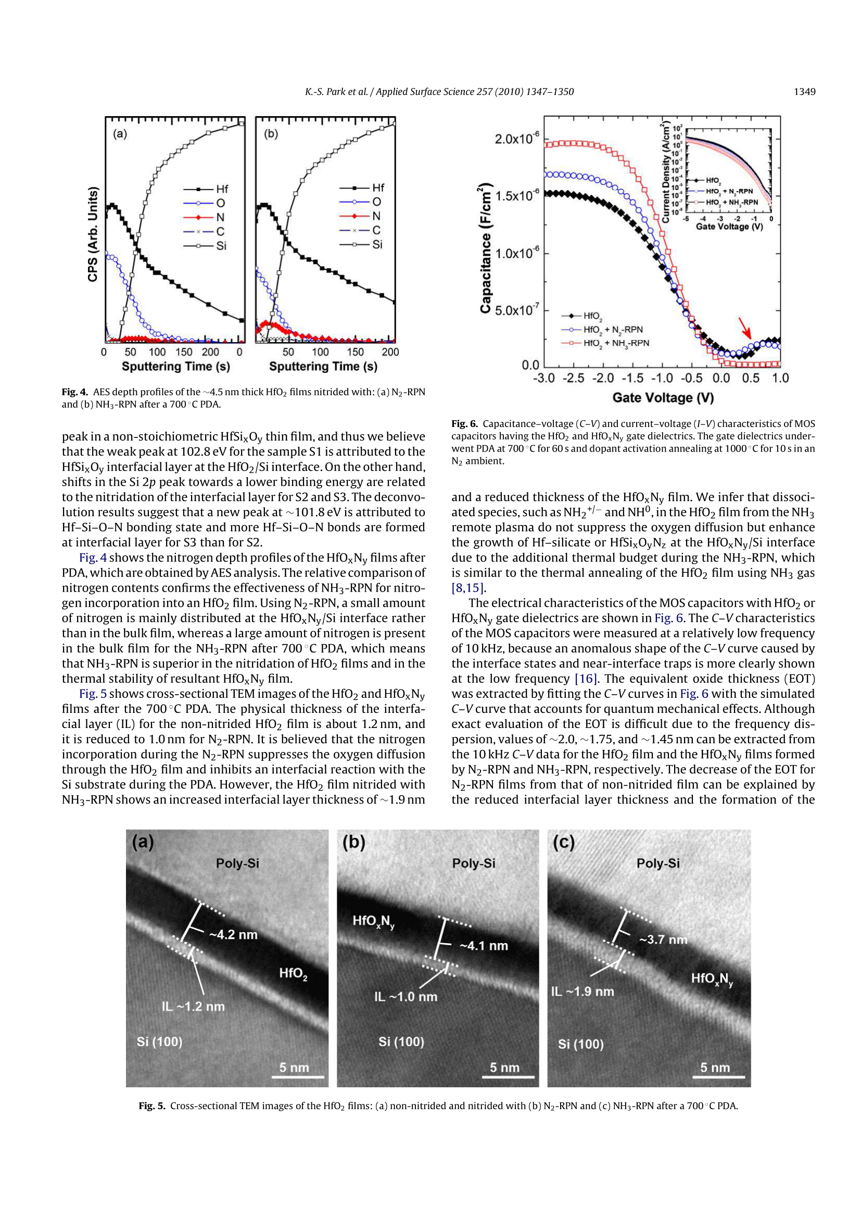
[도 4] AES 깊이프로파일(스퍼터링 시간에 따른 각 원소 농도) — (a) N2-RPN, (b) NH3-RPN, 700℃ PDA 후.
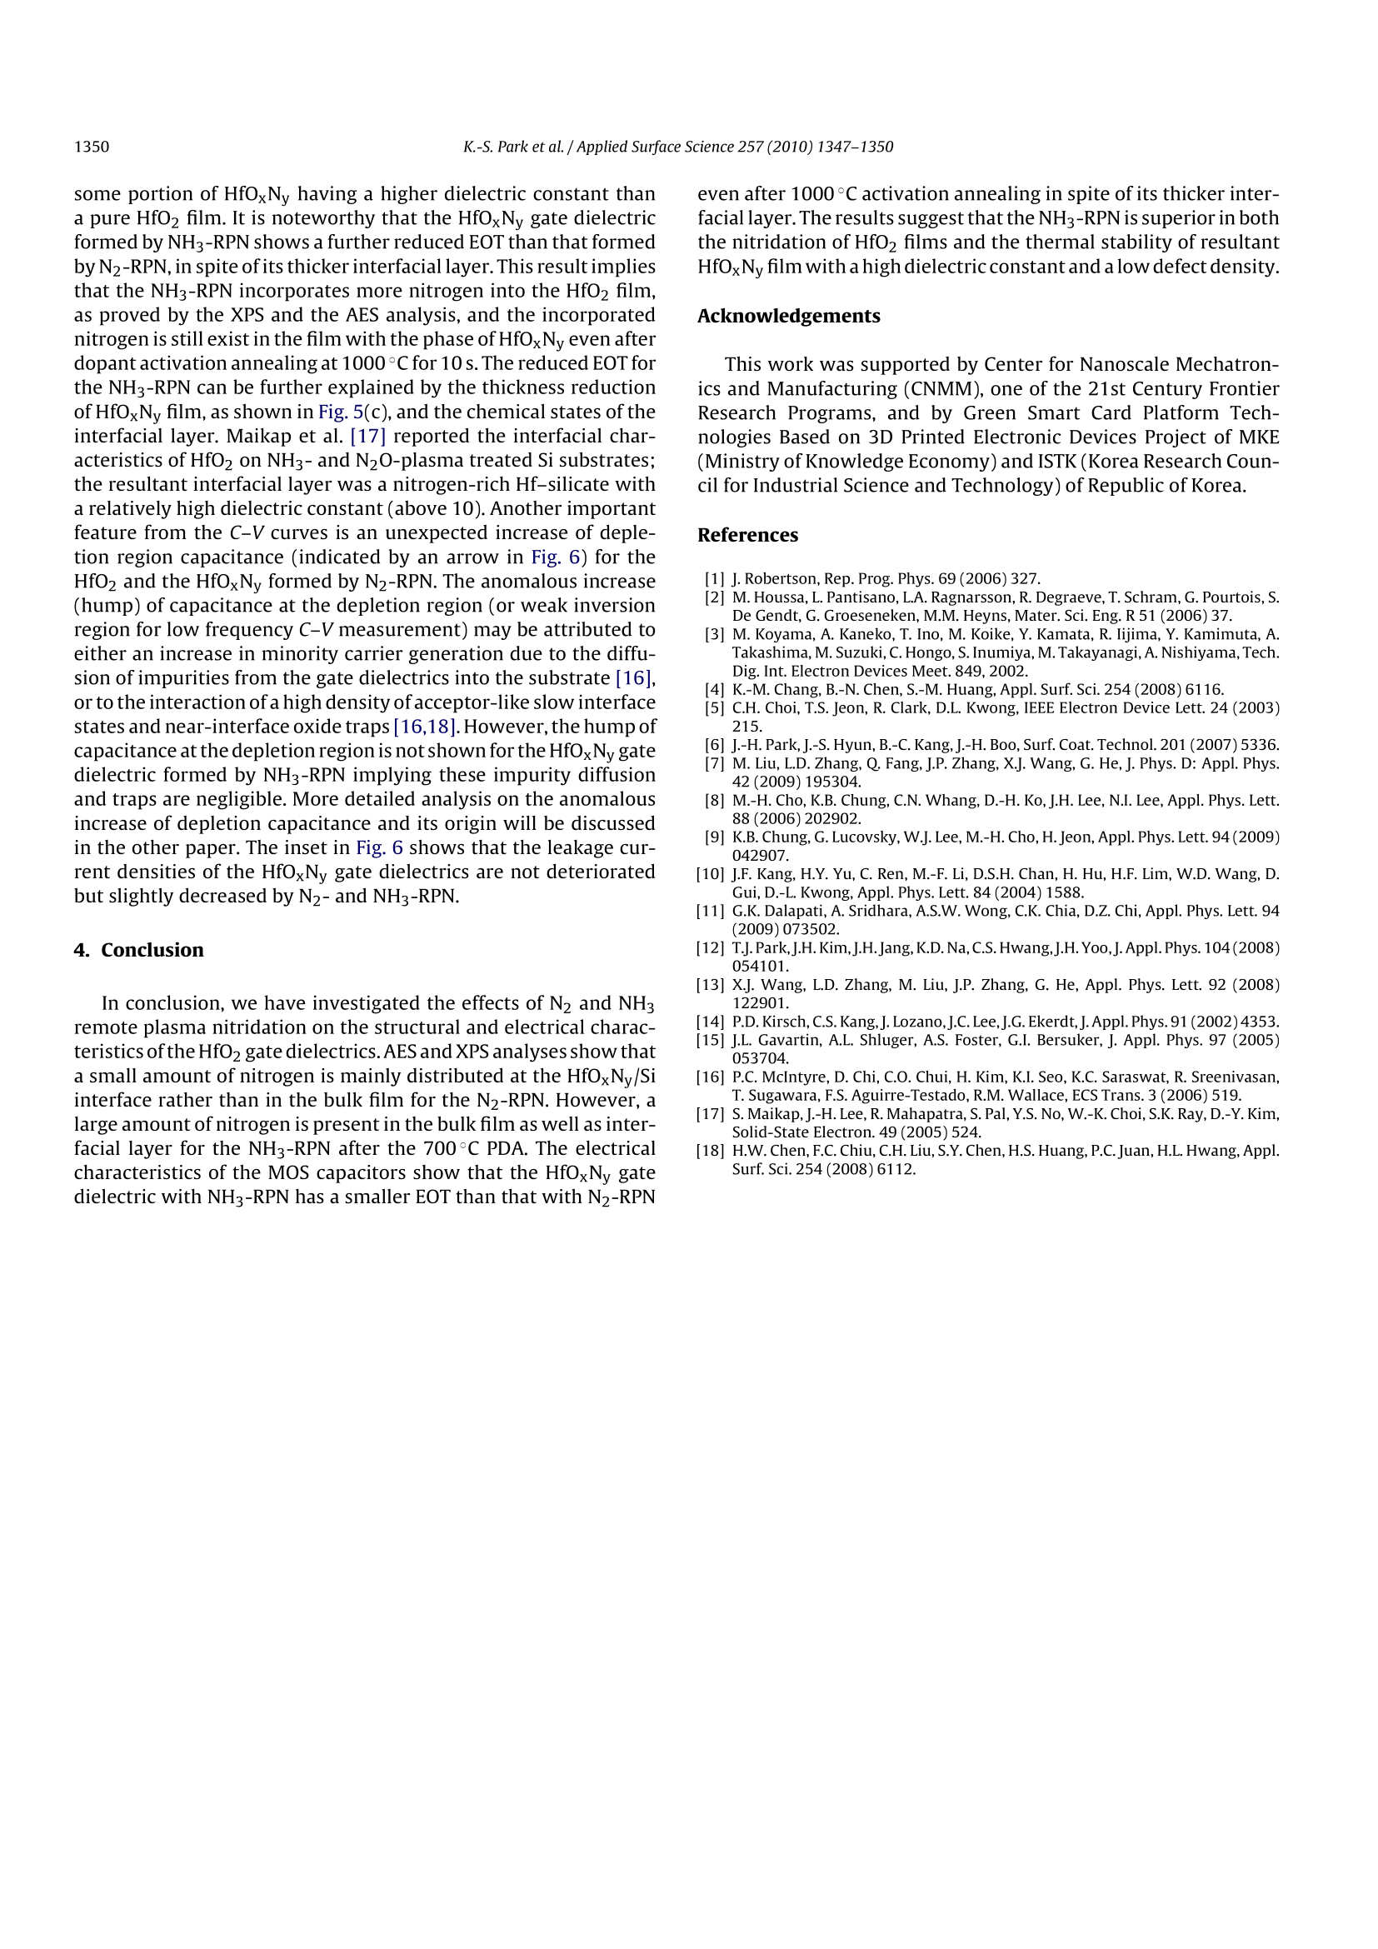
[도 5] 단면 TEM 이미지 — (a) 비질화 HfO2(IL~1.2nm), (b) N2-RPN(IL~1.0nm), (c) NH3-RPN(IL~1.9nm), 700℃ PDA 후.

2.4 전기적 특성 (도 6)
C-V 특성(10kHz)을 양자역학효과를 반영한 시뮬레이션 곡선으로 피팅해 등가산화막두께(EOT)를 추출한 결과, 비질화 HfO2 ~2.0nm, N2-RPN ~1.75nm, NH3-RPN ~1.45nm였다. NH3-RPN은 계면층 물리두께가 가장 두꺼움에도 EOT가 가장 작았는데, 이는 HfOxNy 상의 유전율이 순수 HfO2보다 높아 계면층 두께 증가분을 상쇄하고 남기 때문으로 설명된다.
비질화 및 N2-RPN 시료의 C-V 곡선에서는 공핍영역 부근에 예상치 못한 커패시턴스 험프(그래프 화살표 표시)가 관찰되었으며, 이는 소수캐리어 생성 증가(게이트유전막에서 기판으로의 불순물 확산) 또는 억셉터형 계면상태·근접계면 트랩과의 상호작용으로 추정된다. NH3-RPN 시료에서는 이 험프가 나타나지 않아, 해당 불순물 확산·트랩이 억제됨을 시사한다. 다만 저자들은 이 현상의 상세 원인 분석은 별도 논문에서 다룰 것이라고 명시하고 있어, 본 논문 내에서는 원인이 확정되지 않았다.
I-V 특성(삽입 그래프): HfOxNy 게이트유전막의 누설전류밀도는 원질화 HfO2 대비 악화되지 않고 오히려 소폭 감소하는 경향을 보였다.
[도 6] MOS 커패시터의 C-V(10kHz) 및 I-V(삽입그래프) 특성 — HfO2, HfO2+N2-RPN, HfO2+NH3-RPN 비교. 700℃ PDA 및 1000℃ 도펀트활성화 어닐 후.

3. 실험 데이터 요약
- 계면층(IL) 물리두께(TEM): 비질화 1.2nm → N2-RPN 1.0nm(감소) → NH3-RPN 1.9nm(증가).
- EOT(C-V 피팅): 비질화 ~2.0nm → N2-RPN ~1.75nm → NH3-RPN ~1.45nm(가장 작음, IL 두께와 반대 경향).
- 질소 결합상태: N2-RPN은 계면 국한(Si-N/Si-O-N 소량), NH3-RPN은 벌크막 전반(Hf-N/Hf-O-N 다량) — 700℃ PDA 후에도 잔존.
- 누설전류밀도: HfOxNy(N2-, NH3-RPN 모두)가 비질화 HfO2 대비 악화 없이 소폭 감소.
- C-V 공핍영역 커패시턴스 험프: 비질화·N2-RPN 시료에서 관찰, NH3-RPN 시료에서는 미관찰(원인 미규명, 후속논문 예고).

4. 기존 기술 대비 차별점
- 서론에서 인용된 선행연구들에 따르면, CVD로 직접 증착한 HfOxNy나 PVD로 증착한 HfN을 재산화하는 방식, 또는 NH3 열어닐 방식은 Hf-N 결합이 후속 PDA(예: 650℃) 중 불안정해져 질소농도가 크게 감소하고 Hf-N 결합이 소실되는 문제가 보고되어 있다. 본 연구의 원격플라즈마 질화(RPN)는 반응성 플라즈마 종을 발생부(글로우존)와 분리시켜 플라즈마 유발 손상을 최소화하면서도, 특히 NH3-RPN 조건에서는 700℃ PDA 후에도 질소가 벌크막에 안정적으로 잔존함을 XPS·AES로 직접 확인했다는 점이 차별점이다.
- N2-RPN과 NH3-RPN을 동일 조건(90초, 500℃, 3Torr, 3slm)에서 질화가스 종류만 바꿔 정량 비교한 실험설계 자체가 이 논문의 핵심 기여이며, 'NH3-RPN이 계면층은 더 두껍지만 EOT는 더 작다'는 다소 직관에 반하는 결과를 정량 데이터로 제시한 점이 특징이다.
- 다만 NH3-RPN의 계면층(IL) 물리두께가 증가(1.9nm, 비질화 대비 +0.7nm)하는 트레이드오프가 있음을 논문 스스로도 인정하고 있으며, 이것이 장기 신뢰성(TDDB 등)에 미치는 영향은 본 논문에서 다루지 않는다 — 과장 없이 '확인 불가'로 남긴다.

5. 활용 가능성 및 리스크
- 활용: HfO2 기반 high-k 게이트 스택의 결정화 억제, 문턱전압 안정성 개선이 필요한 CMOS 공정에서 NH3-RPN을 질화 옵션으로 활용할 수 있다. ECR 원격플라즈마 장비 인프라가 있는 라인에서 비교적 낮은 열예산(500℃, 90초)으로 적용 가능하다는 점이 실용적 이점이다.
- 비용-효과: 원격플라즈마 방식은 직접 플라즈마 노출 대비 손상이 적다는 장점이 있으나 ECR 플라즈마 장비(2.45GHz, 2kW급) 투자가 필요하다. 처리시간이 90초로 짧아 처리량 측면에서는 비교적 유리할 수 있다.
- 리스크: NH3-RPN 노출시간을 120초로 늘리면 hafnium-silicide 상이 생성된다고 언급되어 있어(데이터는 미제시) 공정 윈도우가 좁을 가능성이 있다. 계면층 물리두께 증가(1.9nm)가 장기 신뢰성에 미치는 영향은 검증되지 않았다. 공핍영역 커패시턴스 험프의 정확한 원인이 아직 규명되지 않아, 근본적인 결함 메커니즘에 대한 이해가 불완전한 상태에서의 적용은 주의가 필요하다.

6. 추가 확인이 필요한 사항
- 공핍영역 커패시턴스 험프의 정확한 기원(소수캐리어 생성 vs 계면 트랩) — 저자들이 예고한 후속 논문 확인 필요.
- NH3-RPN 120초 조건에서 관찰된 hafnium-silicide 피크(14.5eV)가 전기적 특성에 미치는 영향 — 본 논문에는 데이터가 제시되어 있지 않음('not shown in here').
- TDDB 등 장기 신뢰성 데이터 부재 — NH3-RPN의 두꺼워진 계면층이 소자 수명에 미치는 영향 확인 필요.
- EOT 수치(~2.0/1.75/1.45nm)는 양자역학효과를 고려한 시뮬레이션 C-V 피팅에 의한 것으로, 저자들 스스로 주파수 분산으로 인해 '정확한 평가는 어렵다'고 명시하고 있어 근사치로 해석해야 함.

7. 도면 정리
[도 1, 도 2, 도 3] (좌상) Hf 4f, (우상) N 1s, (우하) Si 2p XPS 스펙트럼 — S1(비질화)/S2(N2-RPN)/S3(NH3-RPN).
[도 4] AES 깊이프로파일 — (a) N2-RPN, (b) NH3-RPN.
[도 5] 단면 TEM 이미지 — (a) 비질화, (b) N2-RPN, (c) NH3-RPN.
[도 6] MOS 커패시터의 C-V 및 I-V(삽입) 특성 비교.

